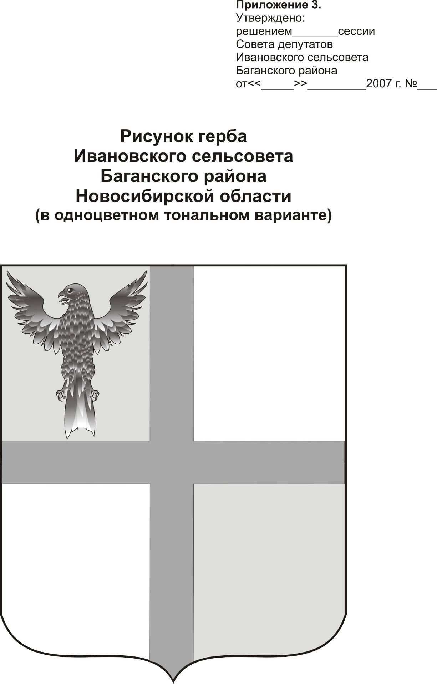
АДМИНИСТРАЦИЯ ИВАНОВСКОГО СЕЛЬСОВЕТА
БАГАНСКОГО РАЙОНА НОВОСИБИРСКОЙ ОБЛАСТИ

РАСПОРЯЖЕНИЕ

09.01.2014 № 1

с. Ивановка

О приеме на работу временного работника

1. Принять осужденного Дель Михаила Владимировича к обязательным работам на должность рабочего Ивановского сельсовета временно с 09.01.2014 год
2. Контроль за выполнением, осужденного гр. Дель М.В. определенных для него работ, уведомление уголовно-исполнительской инспекции о количестве проработанных часов или об отклонении осужденным от отбывания наказания возложить на специалиста второго разряда администрации Ивановского сельсовета Ритер Е.А.

И.О.Главы администрации Ивановского сельсовета Зам. Главы администрации Ивановского сельсовета Баганского района Новосибирской области Н.Б.Шульга

Ритер Екатерина Андреевна
39-219

